Домашняя работа № 5

О ФАЙЛАХ И ФАЙЛОВЫХ СТРУКТУРАХ

Материал в учебнике: § 11. О файлах и файловых структурах.

1. Запишите ответы на следующие вопросы.
1. Запишите полный путь к файлу readme.txt, если известно, что он хранится в папке HELP, вложенной в папку НОМЕ, находящуюся на диске D:.

2. Дана иерархическая файловая структура:
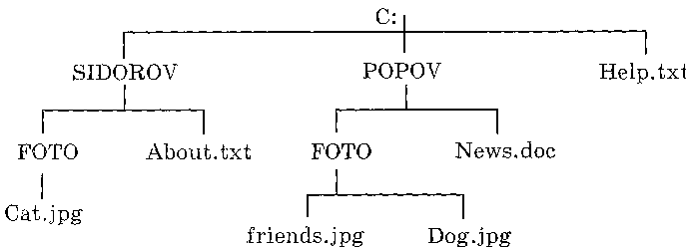

Запишите полные пути ко всем файлам данной структуры.
1)
2)
3)
4)
5)
6)
3. Выберите из предложенного списка файлов только те, которые относятся к графическим (используются для хранения рисунков): my.doc, family.jpg, car.bmp, bell.mр3, dog.gif, song.wav, book.zip, war.avi.

4. Запишите полную информацию обо всех приведенных ниже файлах (имя, расширение, размер, дата и время создания или модификации).
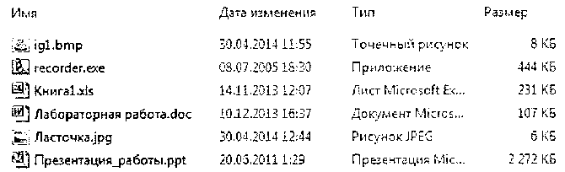
1)
2)
3)
4)
5)
6)

Задания повышенного уровня
2. Дана файловая структура. Запишите полный путь к файлу Пример.txt.
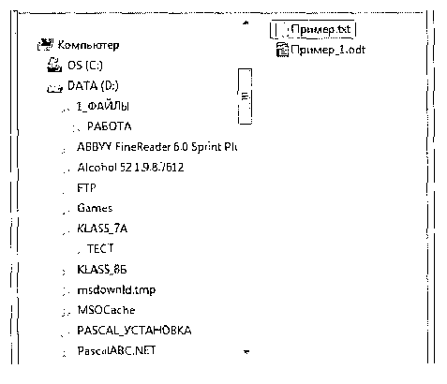

3. Запишите ответы на следующие вопросы.
1. Что такое файловая структура диска?
2. Из чего состоит имя файла?
3. На что указывает расширение файла?
4. Каким образом происходит инициализация программы?
5. Что такое логический диск?
6. Из каких составляющих складывается полное имя файла?
7. Какую информацию о файле должен знать пользователь, чтобы найти нужный файл?
8. По какому правилу присваивается имя оптическому дисководу?
9. В каком виде могут быть представлены сведения о файловой структуре диска?

